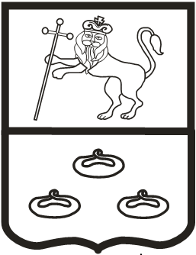

АДМИНИСТРАЦИЯ ОКРУГА МУРОМ

ПОСТАНОВЛЕНИЕ

20.07.2022 № 333

О прогнозе социально-экономического развития округа Муром на 2023 год и плановый период 2024 и 2025 годов

В соответствии с Федеральным законом от 28.06.2014 № 172-ФЗ «О стратегическом планировании» и во исполнение постановления администрации округа Муром от 16.09.2015 № 1800 «О Порядке разработки, корректировки, осуществления мониторинга и контроля реализации среднесрочных и долгосрочных прогнозов социально-экономического развития округа Муром»,
п о с т а н о в л я ю:
- Утвердить прогноз социально-экономического развития округа Муром на 2023 год и плановый период 2024 и 2025 годов (далее – прогноз) согласно приложению.
- Финансовому управлению администрации округа Муром основываться на параметрах прогноза при подготовке проекта бюджета округа Муром на 2023 год и плановый период 2024 и 2025 годов.
- Считать утратившими силу постановления администрации округа Муром от 07.07.2021 № 344 «О прогнозе социально-экономического развития округа Муром на период до 2024 года» и от 09.11.2021 № 598 «О внесении изменений в постановление администрации округа Муром от 07.07.2021 № 344 «О прогнозе социально-экономического развития округа Муром на период до 2024 года».
- Контроль за исполнением данного постановления возложить на заместителя Главы администрации округа Муром по экономической политике, начальника управления экономического развития Е.А. Воронова.
- Настоящее постановление вступает в силу со дня его подписания.

Глава округа |  | Е.Е. Рычков

